**Záródolgozat feladatkiírás**

Tanuló neve: Szabó Marcell

Képzés: nappali

Szak: 54 213 05 Szoftverfejlesztő  
2013-tól érvényes kerettanterv

**A záródolgozat címe:**

**Gitárkotta Megosztó Portál**

Konzulens: Sándor László

Beadási határidő: 2019. 04. 02.

Győr, 2019. ____ . ____

**Módos Gábor**igazgató

**Konzultációs lap**

|  |  |  |  |
| --- | --- | --- | --- |
|  | A konzultáció | | Konzulens aláírása |
| ideje | témája |
| 1. | 2019.02.15. | Témaválasztás és specifikáció |  |
| 2. | 2019.03.14. | Záródolgozat készültségi fokának értékelése |  |
| 3. | 2019.04.02. | Dokumentáció véglegesítése |  |

**Értékelés**

A záródolgozat százalékos értékelése: ……

Legalább 51%-ot elérő előzetes értékelés és három igazolt konzultáció esetén a záródolgozat megfelelt.

Győr, 2019. április 02.

értékelő aláírása

**Tulajdonosi nyilatkozat**

Ez a dolgozat a saját munkám eredménye. Dolgozatom azon részeit, melyeket más szerzők munkájából vettem át, egyértelműen megjelöltem.

Ha kiderülne, hogy ez a nyilatkozat valótlan, tudomásul veszem, hogy a szakmai vizsgabizottság a szakmai vizsgáról kizár és szakmai vizsgát csak új záródolgozat készítése után tehetek.

Győr, 2019. április 02.

tanuló aláírása

1. **Tartalom**

1. Leírás 4

1.1. A Szakdolgozata téájának leírása 4

1.2. A Témaválasztás indoklása 4

1.3 Az oldal a jövőben 4

2. A Fejlesztői környezet 5

2.1 Back-end 5

2.2 Front-end 5

2.3 Adatbázis kezelés 6

2.4 Az elkészítéshez felhasznált programok 6

3. A felhasznált adatbázis 7

3.1 Az adatbázis tervezése 7

3.2 A táblák leírása 7

3.2.1 eloadok tábla: 7

3.2.2 kedvencek tábla 8

3.2.3 kottak tábla: 8

3.2.4 like_ok tábla 9

3.2.5 posts tábla: 10

3.2.6 tipusok tábla: 10

3.2.7 topics tábla: 11

3.2.8 users tábla 11

4. A Weboldal működése, felépítése 13

4.1 A bejelentkezési felület 13

4.2 Az weboldal felépítése, és a közös elemek. 13

4.2.1 A header.html 14

4.2.2 A navbar.html 14

4.2.3 A footer.html 15

4.2.4 A háttér 15

4.2.5 A style.css 16

4.3 A Főoldal. 16

4.4 A Gitárkották böngészése 16

4.5 A Gitárkotta 21

4.6 A Kotta Feltöltése 23

4.7 A Fórum 25

4.8 A Fórum Topikjai 26

4.9 Profil 27

5. A tesztelési környezet beállítása 29

5.1 Az XAMPP telepítése 29

5.2 A dbForge telepítése 29

5.3 A Google Chrome telepítése 29

5.3 A honlap XAMPP-ben való futásának lehetővé tétele 29

6. Összefoglalás 30

7. A felhasznált kódrészletek, és dokumentációk 30

# Leírás

## 1.1. A Szakdolgozata téájának leírása

Szakdolgozatom témájaként egy Gitárkotta megosztó portál készítését vállaltam, tekintettel a zenei beállítottságomra, és a magyar gitárral kapcsolatos oldalak hiányára, vagy éppen használhatatlanságára. Az oldal célja az, hogy a felhasználók egy regisztráció után böngészhessenek az oldalon levő gitárkották között. Valamint egy fórum is üzemel az oldalon, amit minden felhasználó láthat, és hozzászólhat egy adott topikhoz, vagy éppen újat nyithat. A gitárkották böngészését egy keresőmotor segíti, amivel szűrni lehet az oldalon található kottákat. Nemzetiség, típus, és előadó-zeneszám szerint. A kottákat, amik feltöltésre kerülnek az oldalra lehet like-olni, elmenteni a kedvencek közé. A kották-hoz emellett lehet youtube videót is csatolni, ami megkönnyíti az adott szám megtanulását, valamint ismeretlen zenei stílusokat is fel lehet fedezni ezzel a funkcióval.

## 1.2. A Témaválasztás indoklása

Szabadidőmben rengeteget foglalkozom zenével, és folyamatosan böngészem az internetet, hogy újabb, és újabb dalokat tudjak megtanulni. Magyarország leggyakrabban látogatott, és talán legismertebb gitárkotta gyűjteménye a [www.gitartab.hu](http://www.gitartab.hu) oldalon található. Az oldalt gyakran látogatom, és innen jött az ötlet, hogy képes vagyok-e egy efféle célre felhasználható, de jobb kinézettel rendelkező gitárkotta gyűjteményt elkészíteni.

**1.3 Az oldal a jövőben**

Az oldal jövőjét tekintve a fórum részének továbbgondolása jelentheti, ugyanis egy mini piacot lehetne elképzelni benne, ugyanis véleményem szerint a gitárok felé érdeklődő embereket jobban meg lehet találni egy ilyen oldalon, és ezáltal az eladható dolgok olyan helyen lennének, ahol rögtön célközönséget találna a termék.

# A Fejlesztői környezet

## 2.1 Back-end

A weboldal back-end részének megvalósításához PHP nyelvet választottam. Mivel a PHP nyelv az egyik legelterjedtebb szerver oldali programozási nyelv, ezért rengeteg szolgálató biztosítja használatának lehetőségét, valamint könnyedén lehet hozzé segédanyagot találni, akár magyar nyelven is. Ezenkívül dinamikus weblapok készítésére tökéletesen alkalmas, amely külső fájl használata helyett HTML oldalba ágyazható, így könnyű összekötni a front-end résszel.

A PHP nyelv dokumentációja sok mindenre kitér, és a széles felhasználó táboránakkk köszönhetően rengeteg problémára is találhatunk megoldást az interneten.

Nagyon könnyű használatát az is bizonyítja, hogy egyetlen program kell a futtatásához, amelyhez én személy szerint az XAMPP programot választottam. Ez a szoftver tartalmazza a PHP futtatásához szükséges Apache szervert. Valamint a weboldalhoz nélkülözhetetlen MySQL-t futtató szervert is.

A PHP programozási nyelv mellett elgondolkodtam más nyelvek használatán is, például: ASP.NET, de a PHP nyelv sokkal közelebb áll hozzám, és egy ilyen oldal létrehozásához bőven elég funkcióval rendelkezik , és a későbbiekben egyszerűbb lesz karban tartani, valamint fejleszteni, ha arra kerül a sor.

## 2.2 Front-end

A weboldal front-end részének megvalósításához HTML, CSS, valamint BootStrap CSS-t választottam mivel a HTML egy leíró nyelv, melyet weboldalak készítéséhez fejlesztettek ki, és mára már internetes szabvánnyá vált, és a mai internetes trendeknek, és elvárásoknak teljesen megfelel

Segítségével reszponzív honlapokat hozhatunk létre, így a weboldalunk képernyőmérettől függetlenül tekinthető meg, ebbe beletartozik a mobiltelefon is. Használatával telefonra sem kell külön honlapot írnunk. Választásom az elterjedtsége, valamint minőségi, átlátható, és könnyen érthető dokumentáció, ezen kívül pedig a benne használt grid system rendszer előnyei miatt esett.

A CSS-es igényes megjelenést biztosít a honlapnak, valamint a BootStrap CSS használatával modern, és szép kinézetet teremt a teljes weboldalnak.

## 2.3 Adatbázis kezelés

Az adatbázishoz MySQL alfaját a MariaDB típusú adatbázis használok, amely tökéletesen megfelel a 8 táblából álló adatbázisnak az oldal számára. A MariaDB egy többfelhasználós, többszálú, SQL-alapú relációsadatbázis-kezelő szerver, amely ingyenes.

## 2.4 Az elkészítéshez felhasznált programok

**XAMPP**: Az XAMPP egy PHP fejlesztői környezet, teljesen ingyenes Apache disztribúció, MariaDB komponenssel. Az Apache és MySQL szerverrel a könnyedén tudtam tesztelni a weboldalt. Azért választottam ezta programot, mert a kezelése könnyű, és a minimális konfiguráció kell a működéséhez.

**Visual Studio Code:** A Visual Studio Code a Microsoft ingyenes, nyílt forráskódú kódszerkesztője. Könnyen kezelhető, átlátható, jól működő intellisense, verziókövetés megkönnyítése, valamint nagyon hasznos billentyűparancsok jellemzik. Választásom azért esett erre a programra, mert ingyenes, és iskolai tapasztalataim vannak vele, ezért nagyon egyszerűen tudtam kezelni.

**dbForge Studio Express for MySQL:** A dbForge Studio Express for MySQL a dbForge által tervezett MySQL szerverrel használható programjának ingyenes változata. Méretének kicsinysége, könnyen telepíthetősége, és könnyen átlátható kezelőfelülete miatt esett rá a választásom.

**Google Chrome:** A Google Chrome a Google által fejlesztett ingyenesen használható, számítógépeken, táblagépeken és okostelefonokon futó webböngésző, ami a Blink böngészőmotort használja. A webböngészőt a weboldal tesztelésére, megtekintésére, és hibakeresésére használtam. Választásom az elterjedtség, az ingyenesség, és gyorsasága miatt esett rá.

# A felhasznált adatbázis

## 3.1 Az adatbázis tervezése

Az adatbázis 8 táblából áll, és guitar néven lehet elérni az adott adatbáziskezelő szoftverrel, vagy a honlappal. Csak az adatok tárolására van használva, tárolt eljárást, függvényt vagy triggert nem tartalmaz. Fő táblának tekinthetjük a *users*, és a *kottak* táblákat, mert a weboldal ezt a két táblát hasznosítja leginkább. Az adatbázis nem tárolja a kottákat, hanem egy elérési utat tárol hozzájuk, amely az adott kotta ID-jével megyező nevű txt-ben van tárolva a szerveren, és a weblap az elérési út segítségével jelenítni meg. Ugyanezen az elven vannak tárolva a felhasználók profilképei is.

**3.2 A táblák leírása**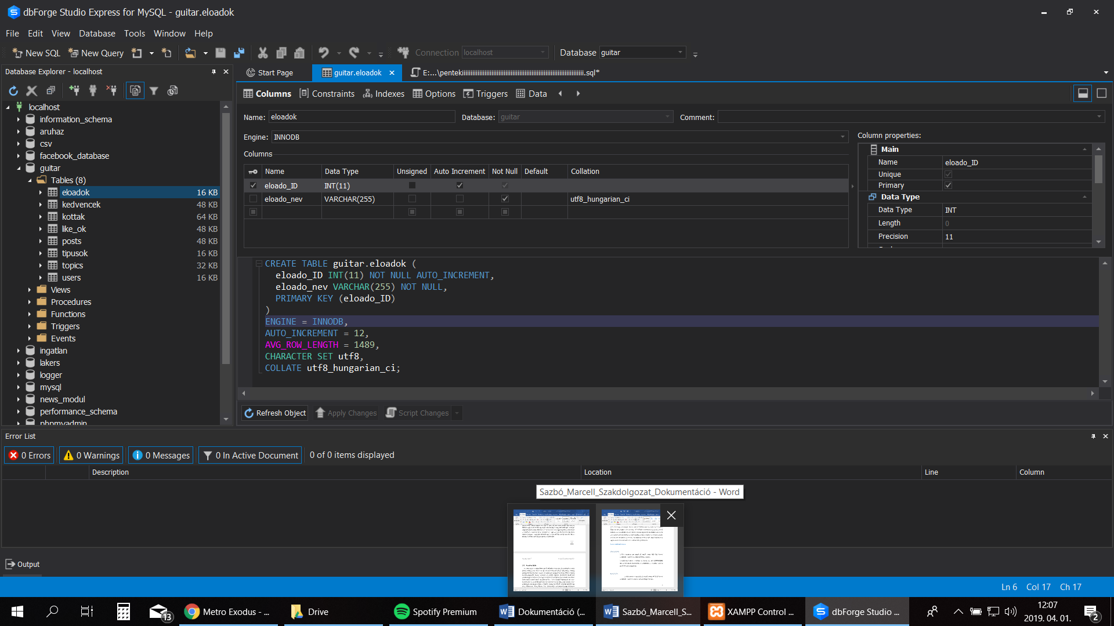

*3.2.1 ábra*

### 3.2.1 eloadok tábla:

A tábla tartalmaz egy eloado_ID mezőt, amely **INT (11)** típussal rendelkezik, valamint ez a tábla *elsődleges kulcs*a is.

A másik mező ebben a táblában az eloado_nev, ami **VARCHAR(255)** típussal rendelkezik, és ez tárolja az adatbázisban az előadókat, akiknek feltöltötték már a kottájukat.

*3.2.2 ábra*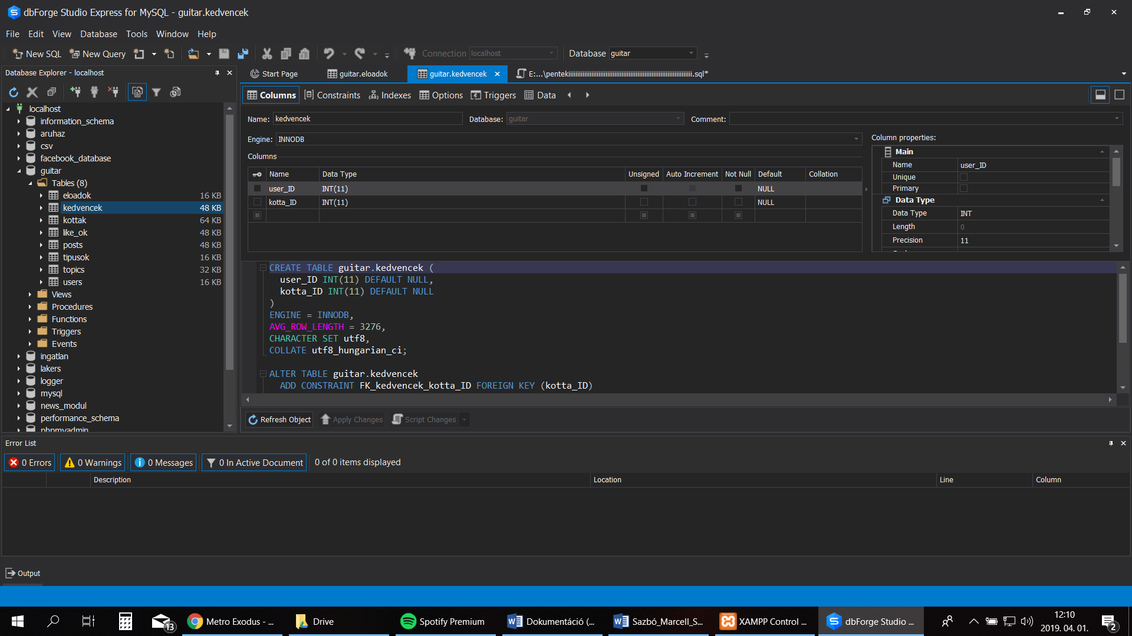

### 3.2.2 kedvencek tábla

A *kedvencek* tábla egy kapcsolótábla a *kottak*, és a *users* táblák között.

A tábla tartalmaz egy kotta_ID mezőt, amely **INT (11)** típussal rendelkezik, valamint ez a tábla egyik *idegen kulcs*a, amelyik a *kottak* táblával köti össze.

A tábla tartalmaz egy user_ID mezőt, amely **INT (11)** típussal rendelkezik, valamint ez a tábla másik *idegen kulcs*a is, amelyik a *users* táblával köti össze.

*3.2.3 ábra*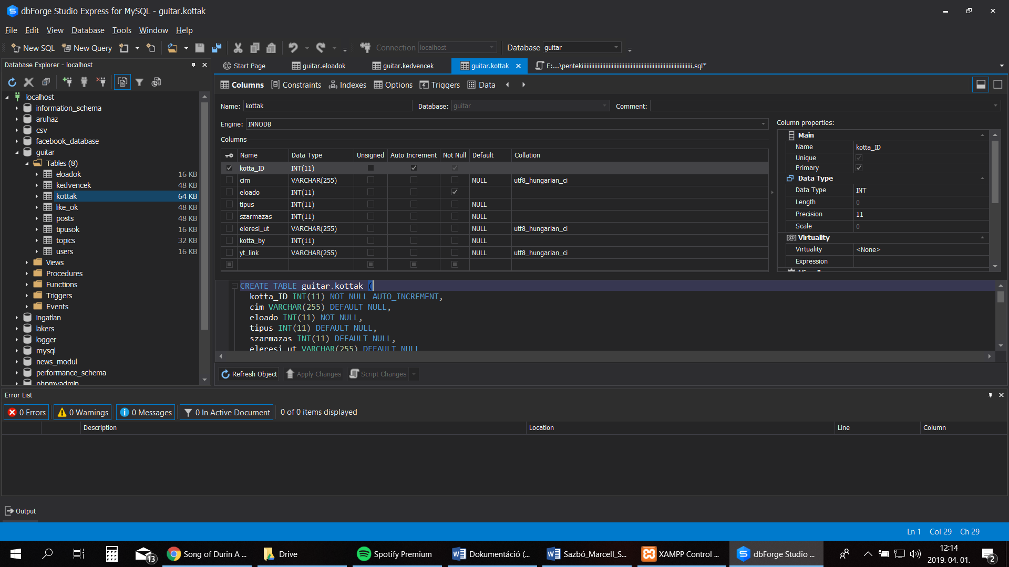

### 3.2.3 kottak tábla:

A tábla tartalmaz egy kotta_ID mezőt, amely **INT (11)** típussal rendelkezik, valamint ez a mező a tábla *elsődleges kulcs*a is, AUTO_INCREMENT, NOT NULL értékekkel is rendelkezik.

A következő mező a cim mező, amely tartalmazza az adott kotta nevét. **VARCHAR (255)** típussal rendelkezik.

Az eloado mező **INT(11)** típussal rendelkezik, és *idegen kulcs* az *eloadok* tábla felé. Ez a mező tartalmazza az adott Előadó ID-jét, és NOT NULL értékkel rendelkezik.

A tipus mező **INT(11)** típusú, és idegen kulcs a *tipusok* tábla felé. Ez a mező tartalmazza a Típus ID-jét az adott kottának. Ez egyben egy *idegen kulcs* a *tipusok* táblához.

A szarmazas mező **INT(11)** tipusu, és tartalmazza, hogy az adott kotta magyar-e vagy külföldi.

Az eleresi_ut mező egy **VARCHAR(255)** típusú mező, amely tartalmazza a kotta txt fáljához tárolt elérési utat.

A kotta_by mező a feltöltő user-nek a user_ID-jét tárolja el egy **INT(11)** típisuban.

A *yt_link* mező a kottához linkelt youtube linket tárolja el **VARCHAR(255)** típusként.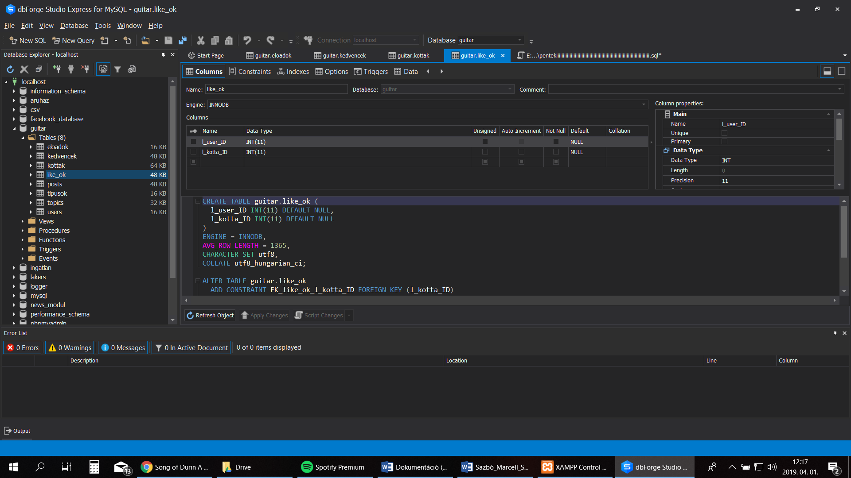

*3.2.4 ábra*

### 3.2.4 like_ok tábla

A *like_ok* tábla egy kapcsolótábla a *kottak*, és a *users* táblák között.

A tábla tartalmaz egy l_kotta_ID mezőt, amely **INT (11)** típussal rendelkezik, valamint ez a tábla egyik *idegen kulcs*a, amelyik a *kottak* táblával köti össze.

A tábla tartalmaz egy l_user_ID mezőt, amely **INT (11)** típussal rendelkezik, valamint ez a tábla másik *idegen kulcs*a is, amelyik a *users* táblával köti össze.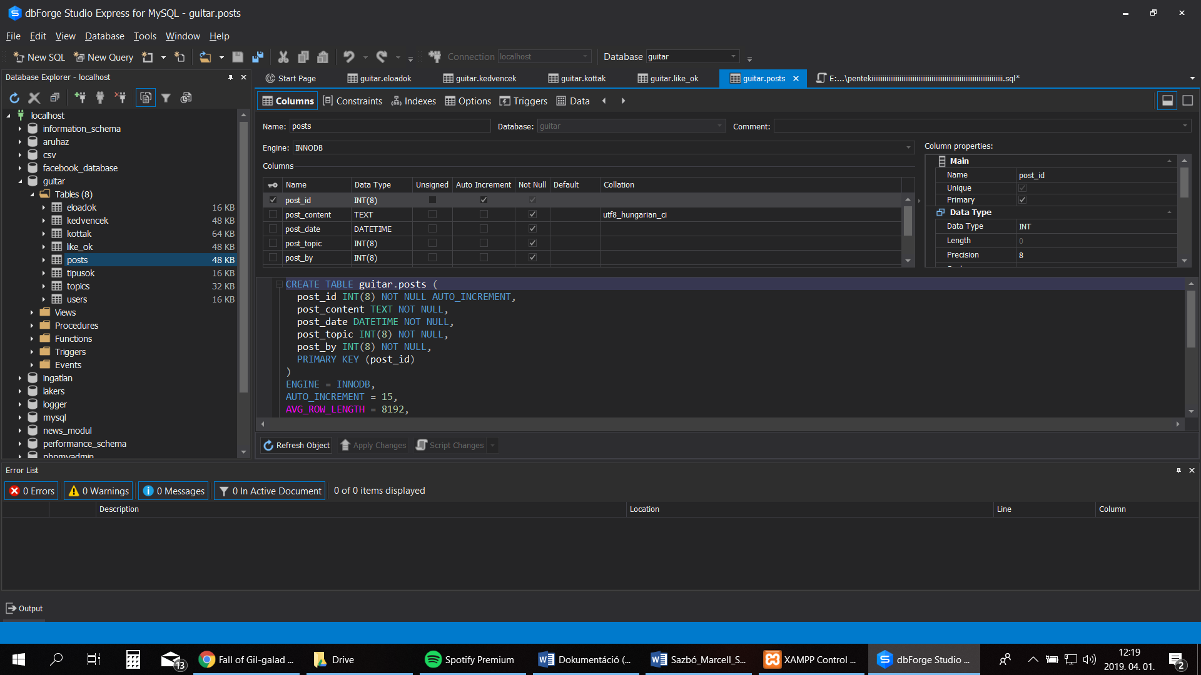

*3.2.5 ábra*

### 3.2.5 posts tábla:

A post_id egy **INT(8)** típusú mező, ami tábla *elsődleges kulcsaként* szolgál.

A post_content az adott topikhoz való hozzászólást tárolja egy **TEXT** típusként.

A post_date a hozzászólás idejét tárolja el, **DATETIME** típusként.

A post_topic a bejegyzés ID-jét tárolja el, vagyis azt, hogy melyik bejegyzéshez írták a kommentet. Egy **INT(8)** típusként. Ez egyben egy *idegen kulcs* a *topic* táblához.

A post_by a hozzászóló ID-jét tárolja el egy **INT(8)** típusként. Ez egyben egy *idegen kulcs* a *users* táblához.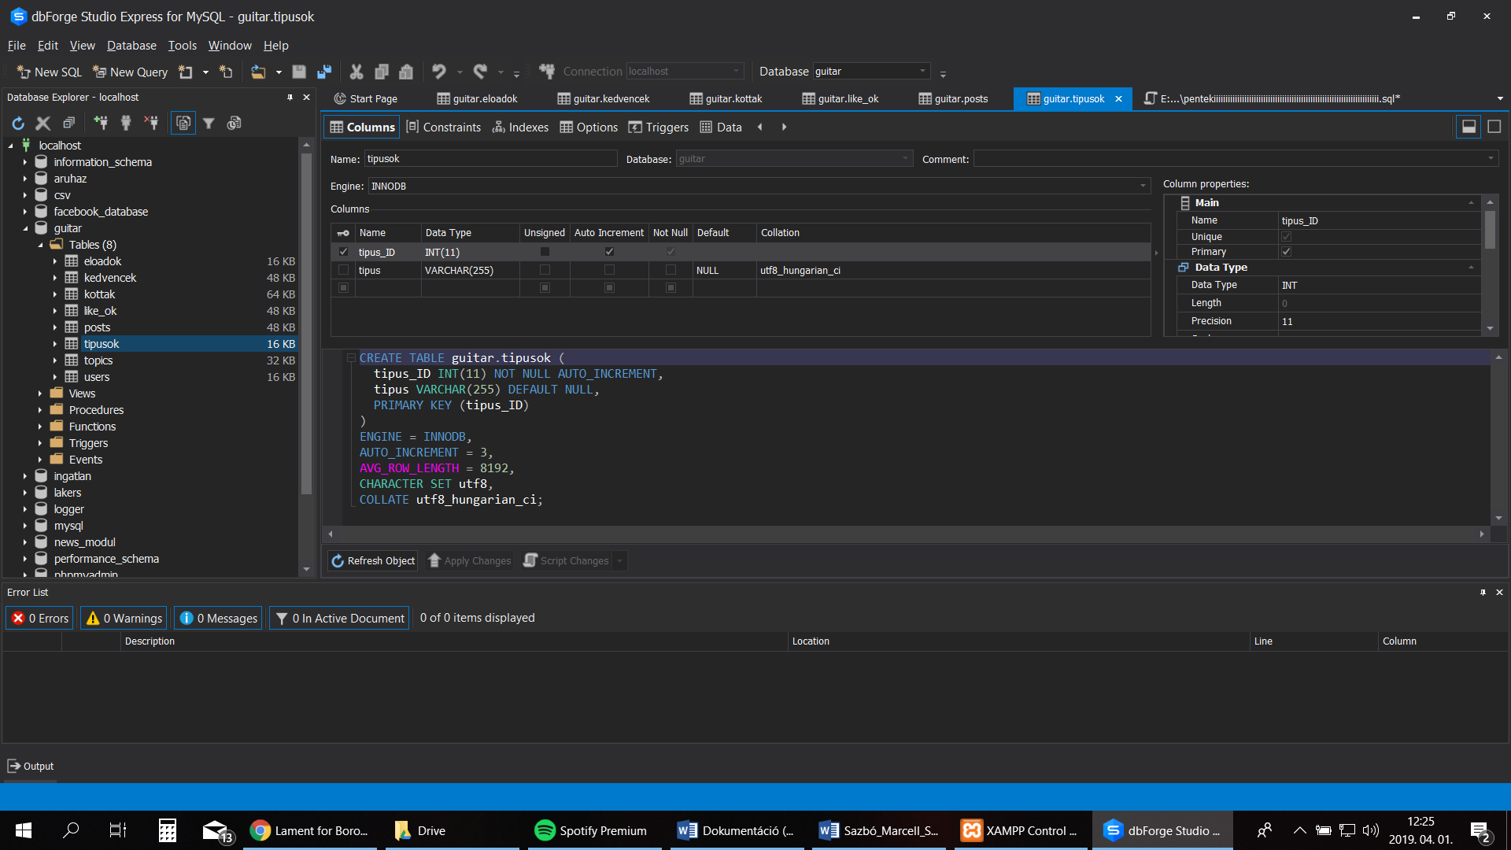

*3.2.6 ábra*

### 3.2.6 tipusok tábla:

A tábla tartalmaz egy tipus_ID mezőt, amely **INT (11)** típussal rendelkezik, valamint ez a tábla *elsődleges kulcs*a is.

A másik mező ebben a táblában az tipus, ami **VARCHAR(255)** típussal rendelkezik, és ez tárolja a kottákra vonatkozó típusokat, mint Gitár, vagy Basszusgitár az adott kotta típusa.

*3.2.7- ábra*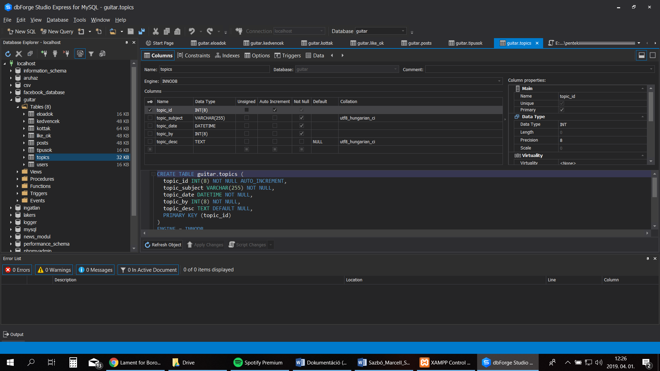

### 3.2.7 topics tábla:

A tábla tartalmaz egy topic_ID mezőt, amely **INT (11)** típussal rendelkezik, valamint ez a tábla *elsődleges kulcs*a is.

A topic_subject egy **VARCHAR(255)** típusú mező, ami az adott fórumbejegyzés nevét tárolja el szöveges formátumban.

A topic_date mező a bejegyzés létrehozási dátumát tárolja el **DATETIME** típiusként

A topic_by mező egy **INT(8)** típusú mező, ami a bejegyzést létrehozó user ID-jét tárolja el. Ez egyben egy *idegen kulcs* is a *users* tábla felé

A topic_desc egy **TEXT** típusú mező, ami a fórum bejegyzés leírását tárolja.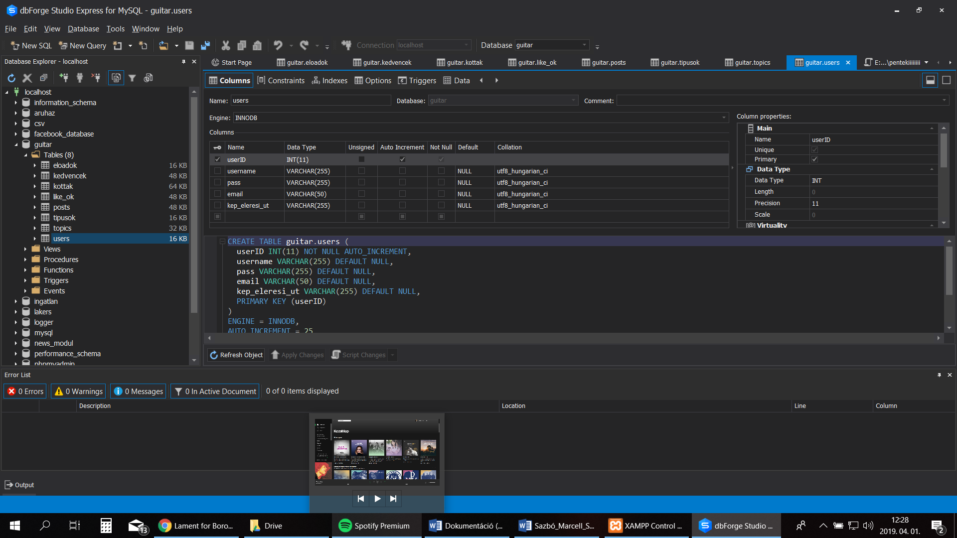

*3.2.8 ábra*

### 3.2.8 users tábla

A userID egy **INT(11)** típusú mező, ami tábla elsődleges kulcsaként szolgál, és a weboldal gyakran használja.

A username mező egy **VARCHAR(255)** típusú mező, ami a felhasználó által megadott nevet tartalmazza.

A pass mező szintén egy **VARCHAR(255)** típusú mező, ami a felhasználó által megadott jelszót tárolja el MD5-ös titkosítással.

Az email mező egy **VARCHAR (50)** típusú mező, ami a user e-mail címét tartalmazza.

A kep_eleresi_ut egy **VARCHAR(255)** típusú mező, ami az adott user profilképének elérési útját tartalmazza.

Adatbázis képe

# A Weboldal működése, felépítése

## 4.1 Felhasználói dokumentáció

Az oldalra belépve rögtön a bejelentkezési felület fogadja a felhasználót. A bejelentkezéshez szükséges felhasználónév, és jelszó mező kitöltése után lehet belépni a tényleges oldalra. A regisztráció gombra kattintva az adott felhasználó saját profilt hozhat létre, amivel az oldalra való bejelentkezés lehetséges lesz, valamint elérhetővé teszi az oldal látogatását, kották megtekintését, vagy akár feltöltését is. 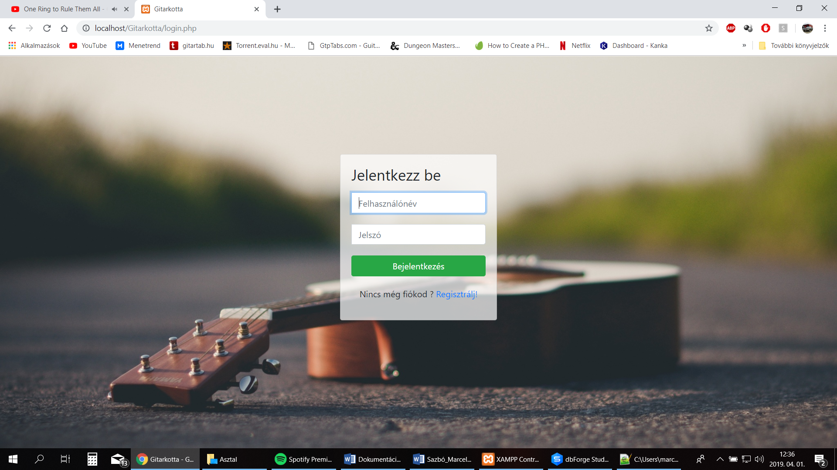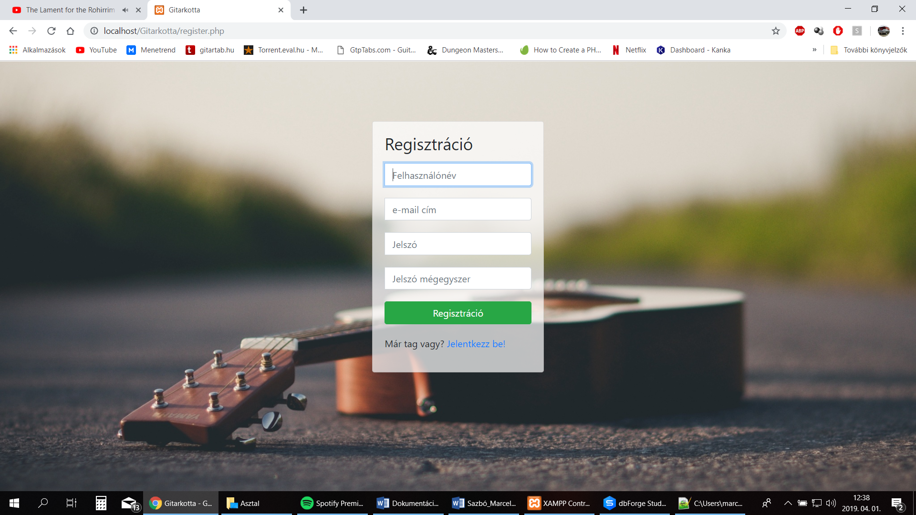

A fórumhoz is hozzáférést enged. Megfelelő, eddig fel nem használt felhasználónévvel, egy megadot jelszóval, és egy helyes e-mail cím megadása után a felhasználó már regisztrált tag lesz. Ha a megadott adatok helyetelenek, (pl:. A megadott felhasználónévvel, vagy e-mail címmel már regisztráltak), akkor az oldal a regisztrációt végző felhasználó tudatára adja a hibás adatokat. Ha a felhasználó szeretne visszatérni a bejelentkezési felületre, akkor a regisztráció gomb alatti hivatkozásra kattintva az oldal visszairányítja a bejelentkező felüleltre.

A regisztáció után a felhasználót a főoldal fogadja, ahol láthatja a híreket, valamint könnyen eléri a fórumot, és a legtöbbet kedvelt kottákat megnézheti az oldal jobb oldalán levő hasábban. Az itt levő kottákra rákattintva az oldal átirányítja az adott kotta oldalára. (*Lásd 4.3.1-es ábra*)

Az oldalon egy menü is van, amivel gyorsan képes elérni az oldal funkcióit. (Lásd *4.2.2.1-es ábra*)

Az oldal menüjében a felhasználó áttérhet a Gitárkotta menüpontra, és ha így tesz, akkor egy keresőfelület fogja köszönteni a felhasználót. A keresőmezőbe beírhatja, hogy mire akar rákeresni, az alatt levő lenyíló listákra kattintva kiválaszthatja, hogy magyar, vagy külföldi – vagy mindkettő – dalra, avagy előadóra kereshet rá, emellett pedig gitár, vagy pedig basszusgitárra íródott kottákra kereshet rá. *(Lásd 4.4.1-es ábra)*

Ha az adatbázis tartalmazza a keresett kottát, akkor a kereső felület alatt egy listában meg fog jelenni, és ha a felhasználó arra rákattint, akkor az oldal átirányítja az adott kotta oldalára, ahol meg lehet tekinteni.

Hogyha a felhasználó megnézi az adott kottátt, akkor a kotta oldalának bal felén tudja elolvani az adott kottát, a jobb oldalon pedig lehetősége van likeolni, valamint elmenteni a kedvencei közé, amit később a Profil felületen tud megtekinteni. Emellett le tudja tölteni, vagy abban az esetben hogyha a feltöltő linkelt a dalhaz egy youtube linket, akkor a megtekintő meg tudja hallgatni. (Lásd 4.4.3-mas ábra)

A következő menüpont a Kotta feltöltése szakasz. Ezen az oldalon a felhasználó fel tud tölteni egy még nem az oldalon fent lévő kottát a megfelelő adatok kitöltésével. A kotta a feltöltés után azonnal megjelenik az oldalon, és a Profil szekcióban a felhasználó meg is tudja tekinteni.

Az ezt követő menüpont a Fórum része a weboldalnak,a hol a felhasználót a készítők köszöntik, és az oldal jobb oldalán meg tudja tekinteni az előző 5 bejegyezést, amit a többi felhasználó tett közzé. A köszöntő szöveg alatt egy szövegbeviteli mező van, amivel a felhasználó egy új fórum bejegyzést nyithat. Ettől jobbra pedig egy lista van, ahol az összes eddig fórum bejegyzést tudja megtekinteni.

Ha kiválaszt egy bejegyzést, akkor a weboldal átviszi egy másik oldalra, ahol az adott bejegyzés bővebb leírását tudja megtekinteni. Itt a felhasználó hozzá tud szólni a bejegyzéshez, és megtudja tekinti más felhasználók hozzászólásait is.

A végső menüpont a profil szekció. A felhasználó ezen az oldalon meg tudja tekinteni a kedvenc kottáit, valamint az általa nyitott fórum bejegyzéseket, és az általa az oldalra feltöltött kottákat. Ezen az oldalon, a Beállítások gombra kattintva a felhasználó meg tudja változtatni a profilképét, egy általa választott képre. A kép .png, .jpg vagy .gif típusú lehet. A profilkép megjelenéséhez lehet, hogy újra kell tölteni a weboldalt.

Az utolsó menüpont a Kijelentkezés nevet viseli, és ha a felhasználó rákattint, akkor kijelentkezik az oldalról, és csak egy bejelentkezés után juthat vissza.

## 4.2 Az weboldal felépítése, és a közös elemek.

Az oldal négy fő részből épül fel minden esetben. A *header.html*, a *navbar.html*, az adott oldal *.php* fájlja, valamint a *footer.html*. Minden oldal rendelkezik egy *style.css* hivatkozással is, amely a Bootstrap CSS mellett működik az oldalon.

### 4.2.1 A header.html

*4.2.1 ábra*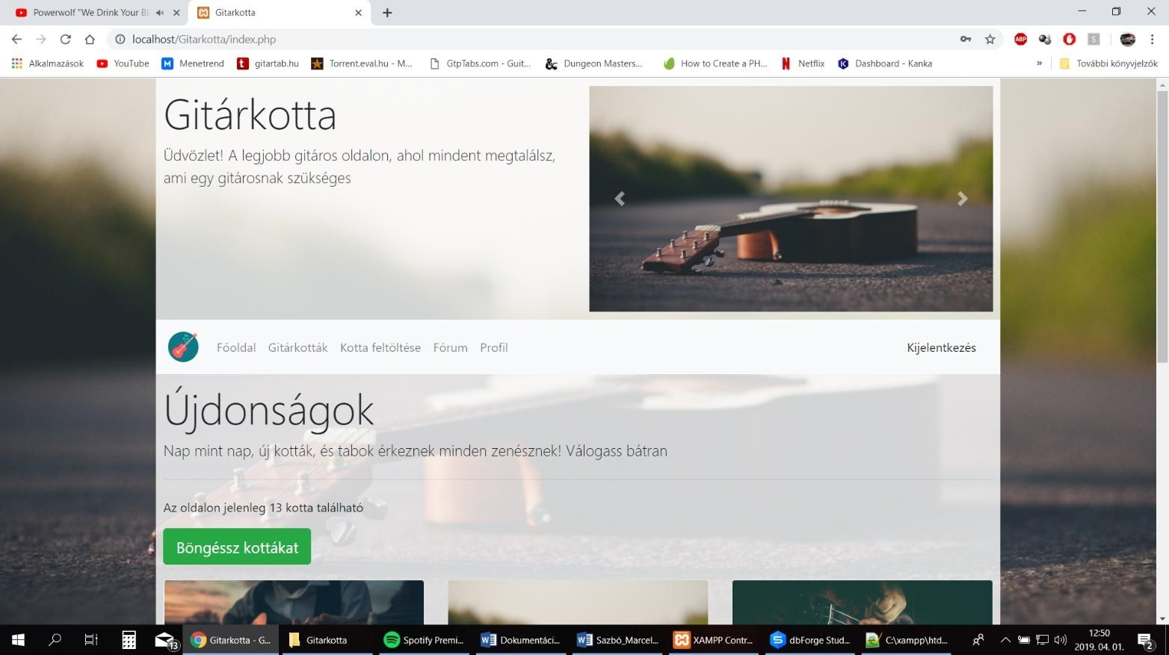

A header.html minden oldal tetejét alkotja. A Bootstrap CSS grid rendszerét használva az oldal tetején üdvözli a felhasználót, és a jobb oldalon egy Carousel elem van beépítve, amin dinamikusan változnak a szerveren tárolt képek. Az egész gerincét egy Jumbotron alkotja, ami szintén egy Bootstrap CSS elem, és ez teszi lehetővé a halványított hátterét, ami véleményem szerint igényes megjelenést biztosít ennek az elemnek a számára.

### 4.2.2 A navbar.html

*4.2.2.1 ábra* 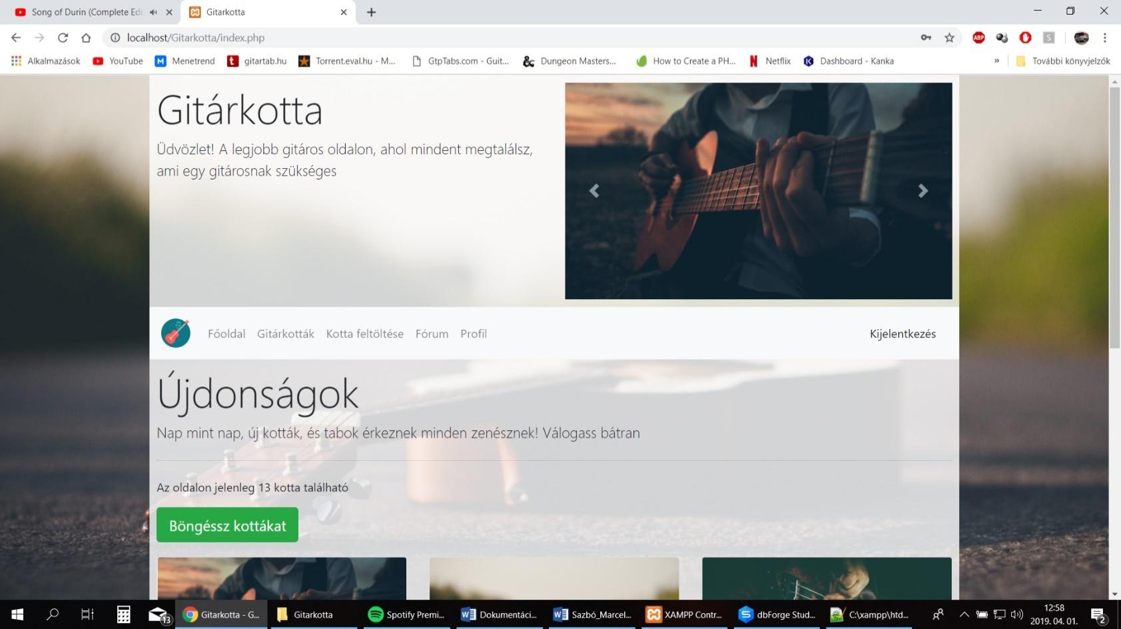

A navbar.html felépítése szintén a BootStrap grid rendszerén alapul, és ugyaninnen levő navbar elemet használja fel. De rendelkezik saját css-el is. Minden hivatkozás hiperlinkelve van az oldal adott részére, és rendelkezik egy Kijelentkezés gombbal is, amellyel a felhasználó kiléphet az oldalról, ezzel véget vetve a szerveren futó PHP „Session” függvényeknek. A bal oldalon levő logo-ra kattintva a felhasználó visszatérhet az index.php-ra, de ennek az elemnek a dolga az igényes, jó kinézet biztosítása.

A Főoldal hivatkozásra kattintva az *index.php* állományra irányít át.

A Gitárkották hivatkozásra kattintva a *search.php* oldalra viszi el a felhasználót.

A Kotta Feltöltése hivatkozásra kattintva az *kotta_upload.php* állományra irányít át.

A Fórum hivatkozásra kattintva az *forum.php* állományra irányít át.

A Profil hivatkozásra kattintva az *profil.php* állományra irányít át.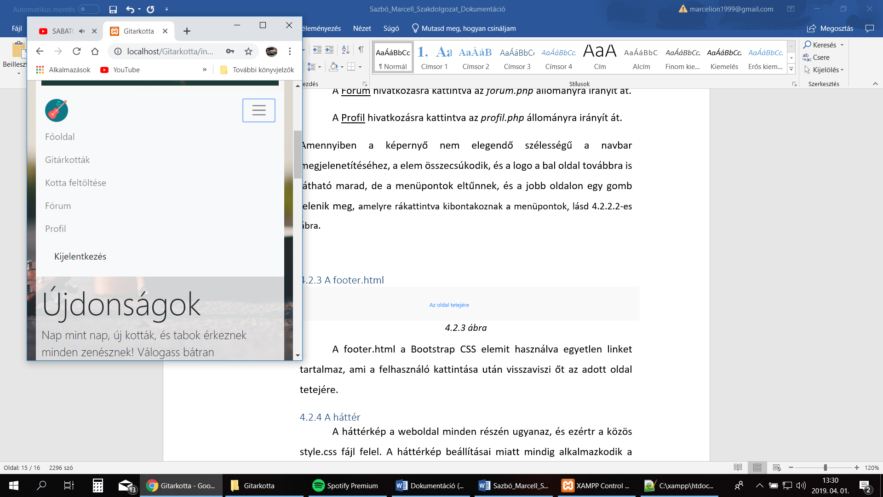

Amennyiben a képernyő nem elegendő szélességű a navbar megjelenetítéséhez, a elem összecsúkodik, és a logo a bal oldal továbbra is látható marad, de a menüpontok eltűnnek, és a jobb oldalon egy gomb jelenik meg, amelyre rákattintva kibontakoznak a menüpontok, lásd 4.2.2.2-es ábra.

### 4.2.3 A footer.html

*4.2.3 ábra*

A footer.html a Bootstrap CSS elemit használva egyetlen linket tartalmaz, ami a felhasználó kattintása után visszaviszi őt az adott oldal tetejére.

### 4.2.4 A háttér

A háttérkép a weboldal minden részén ugyanaz, és ezértr a közös style.css fájl felel. A háttérkép beállításai miatt mindig alkalmazkodik a honlaphoz, s mindig a legnagyobb torzítás nélkül látható rész fog háttérképként megjelenni. A honlap háttere egy egyhelyben álló kép. Amit a 4.2.4-es ábrán látható kódrészlettel oldottam meg. 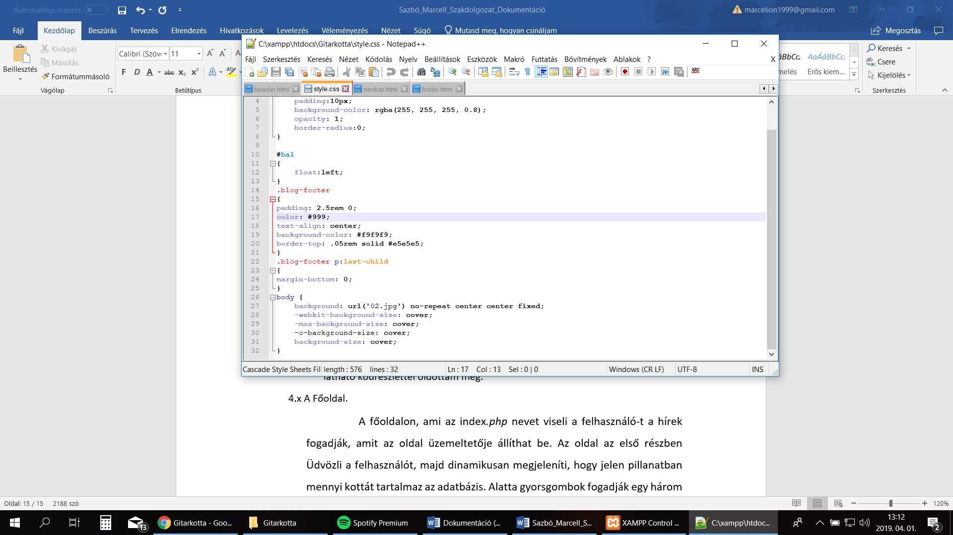

*4.2.4 ábra*

### 4.2.5 A style.css

Az oldalon egy saját készítésű *style.css* fájl is működik. Ez a fájl felel az állandó háttérért, ami előzőleg volt részletezve, és a Bootstrap CSS Jumbotron elemének a módosításáért.

## 4.3 A Főoldal

A főoldal, ami az *index.php* nevet viseli több elemből épül fel. A fent részletezett elemekből, és a main.php fájlból. PHP parancsok segítségével állítja össze a weboldal ezt az oldalt. Az oldal az első részben Üdvözli a felhasználót, majd dinamikusan megjeleníti, hogy jelen pillanatban mennyi kottát tartalmaz az adatbázis. Alatta gyorsgombok fogadják egy három részre szeparált oldalrészben. Mindegyik hasáb tetején egy kép van, amely a szerveren van tárolva a gyökérkönyvtárban. A hasábok a Bootstrap Card elemét használják fel. A felhasználó-t a hírek fogadják a legelső hasábban, amit az oldal üzemeltetője állíthat be. A középső hasábban egy gyorsgomb található, és ennek segítségével elérhető a fórum, valamint a jobb oldali hasábban a legtöbbet kedvelt gitárkották közül az első 5 jelenik meg .Innen pedig gyorshivatkozással rögtön a kottára lehet ugrani.

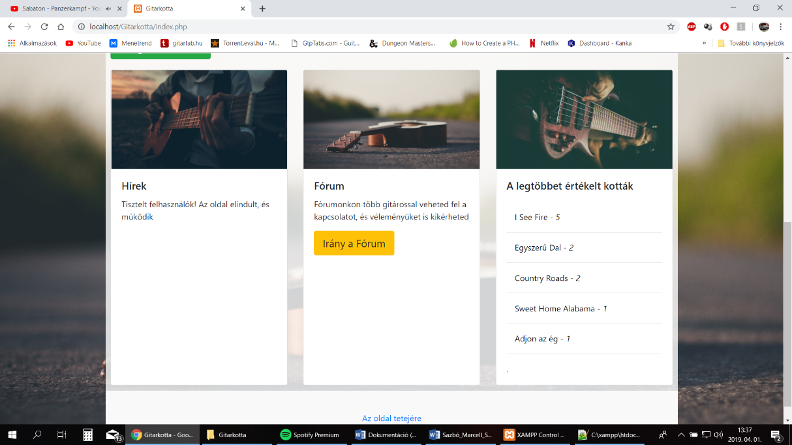



## 4.4 A Gitárkották böngészése

A következő weboldal szekció a Gitárkották olda. Ez az oldalrész a *search.php* fájl, ami az előző index.php elvén épül fel a fent részletezett elemekből, és a *search_bar.php* fájlból. Az oldalra belépve egy kereső felület fogadja a felhasználót, lásd 4.4.1-es ábra.

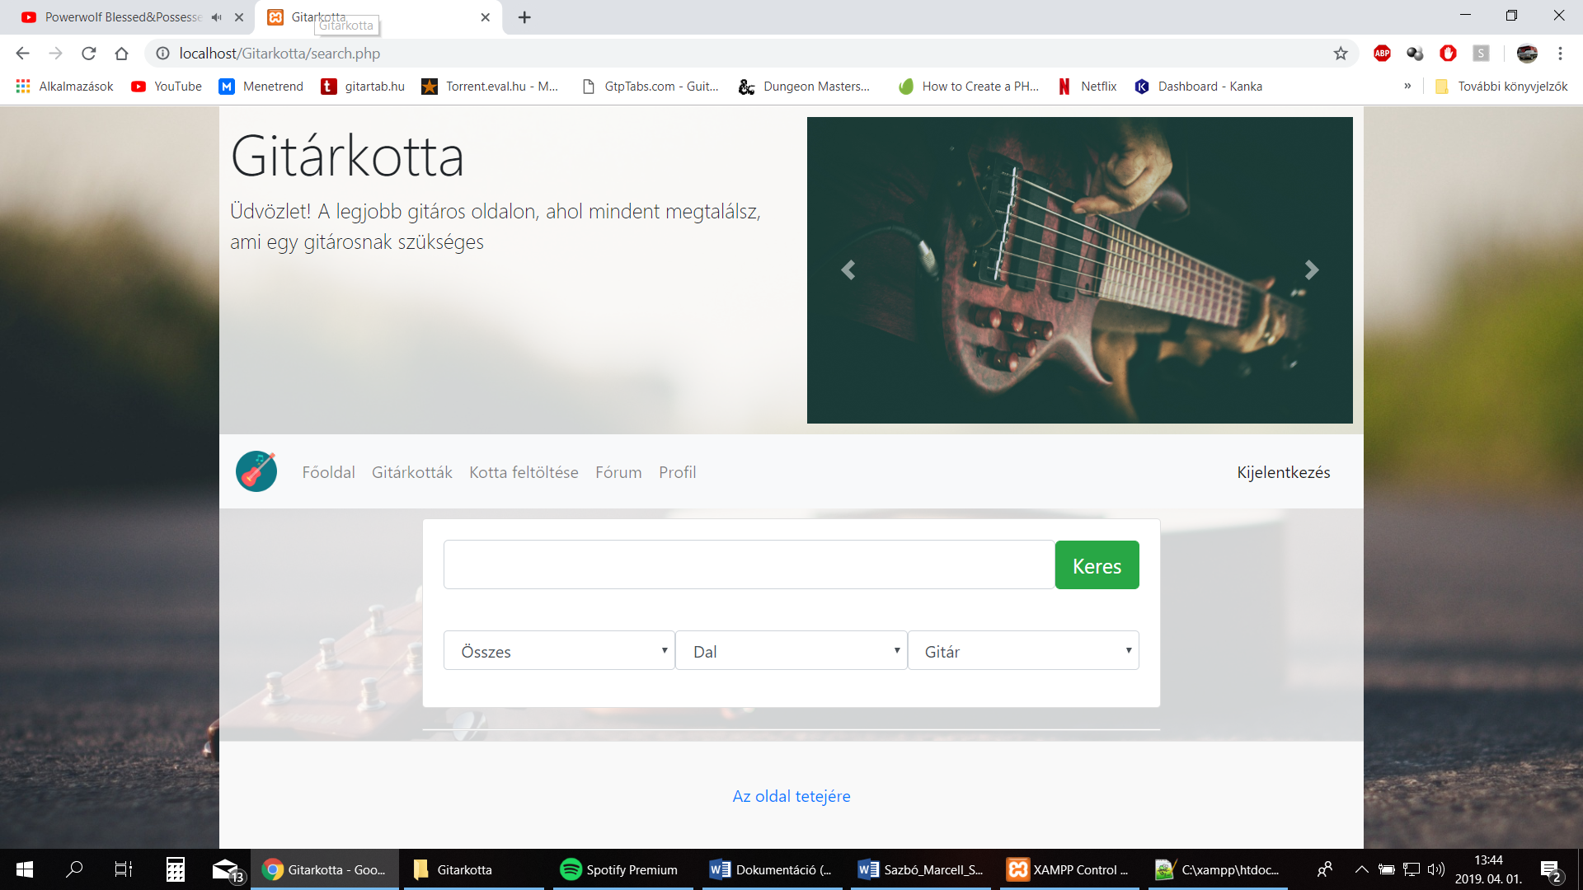

*4.4.1 ábra*

A kereső felület Bootstrap CSS-est használ, valamint egy saját készítésű CSS részlet is van a kód elején, ami lejjebb lesz részletezve. A kereső felület egy beviteli mezőből épül fel, ami mellett a grid rendszert kihasználba egy „submit” típusú gomb van, Bootstrappel formázva. Alattuk, szintén a grid rendszert használva három lenyíló lista van, amivel lehet finomítani a kereséseken.

Az első lenyitható listával be lehet állítani, hogy magyar, külföldi vagy mindkét típusú dalokra keresünk. A második lenyitható listán be lehet állítani, hogy Dal-ra vagy előadóra keresünk rá. A harmadik lenyiló listával a gitárkotta típusát választhatjuk ki. Jelenleg csak kettő választási lehetőség van. Gitár, és Basszusgitár. A jövőben, ha fejleszteni kívánom az oldalt, akár zongora vagy egyéb hangszertípusokat is be lehetne illeszteni, ezzel kibővíteni lehetne az oldal felhasználhatóságát, vagy éppen más célközönséget is meg lehetne célozni.

Amennyiben az adatbázisban van olyan kotta, amire a felhasználó rákeresett, akkor azt kilistázza, de amennyiben az adatbázis nem tartalmaz olyan kottát, amit a felhasználó keres, akkor kiírja, hogy ilyen kotta nincs az adatbázisban még.

A keresett szó a $valtozo nevű változóban lesz eltárolva. A kód egy nagy MySQL lekérdezésen alapszik, amit PHP scriptel állít össze az oldal a lenyíló listákban levő adatokból. Amikor a felhasználó lenyomja a keresés gombot, az oldal csatlakozik az adatbázishoz, és azonnal eltárolja az MySQL lekérdezés első részét.

**SELECT kottak.cim,kottak.kotta_ID FROM kottak**

**INNER JOIN eloadok ON kottak.eloado = eloadok.eloado_ID WHERE**

A program kiválasztja a kotta címét, és az adott kotta Id-jét, valamint csatlakozik az eloadok táblához, mivel a felhasználó kereshet előadóra is. Ezután a program megnézni, hogy ki van e töltve a keresőfelület írható mezője. Amennyiben az ki van töltve belép a programmagba, és a feltételek alapján összeállítja a teljes lekérdezést. Először a származást kérdezi le. Amennyiben a felhasználó az „Összes”-t választotta a program figyelmen kívül hagyja a kotta származását, de abban az esetben, hogyha a user például a magyar kottákat választja ki, akkor a lekérdezéshez hozzáadódik egy újabb kódrészlet.

**szarmazas = 1 AND**

Az előző részben a WHERE már be lett téve az SQL lekérdezésbe, valamint az AND azért kell a program számára, mert még két további feltétel lehetséges. Amennyiben sikeresen hozzá tudta tenni a lekérdezést tároló string-hez az újabb kódrészletet, a program továbbhalad, és megnézi, hogy a user kottára, vagy előadóra szűrt. Amennyiben kottára szűrt, ez a kódrészlet íródik bele a már meglévő lekérdezésbe.

**kottak.cim LIKE '%$valtozo%' AND**

A lekérdezéshez itt hozzátevődik a beírt szóra való keresés. Azért használtam LIKE-ot az SQL lekérdezésben, mert így nem kell végigírni egy adott dal nevét. Amenyiben viszont a felhasználó egy előadó nevére kerestt rá, akkor az alábbi kódrészlet kerül bele a lekérdezésbe.

**kottak.eloado =**

**(SELECT eloadok.eloado_ID FROM eloadok WHERE eloadok.eloado_nev LIKE '%$valtozo%') AND**

Amennyiben a user egy előadóra keresett rá, az SQL lekérdezésbe egy másik lekérdezés is beágyazódik, ezért is volt szükség a fent jelzett INNER JOIN-ra, ami az eloado táblát adta hozza a lekérdezéshez. Azért használtam LIKE-ot az SQL lekérdezésben, mert így nem kell végigírni egy adott előadó nevét. Végül a kód megnézi, hogy milyen típust választott ki a felhasználó, és az alábbi kódrészlet kerül bele. Mivel ez az utolsó feltétel, ezért nem kerül a végére az AND szó.

**tipus = 1**

Mivel kétféle típus létezik, ezért véleményem szerint ilyen kis lehetőségnél elég volt csak a két szám alapján eldönteni, hogy melyik hova tartozik, hiszen még egy ember számára is könnyen átlátható ez a rendszer. Végül a teljes lefuttatható lekérdezés így fog kinézni:

**SELECT kottak.cim,kottak.kotta_ID FROM kottak**

**INNER JOIN eloadok ON kottak.eloado = eloadok.eloado_ID**

**WHERE szarmazas = 1**

**AND**

**kottak.eloado =**

**(SELECT eloadok.eloado_ID FROM eloadok WHERE eloadok.eloado_nev LIKE 'Tankcsapda') AND**

**tipus = 1;**

A lefuttatott példa lekérdezés helyén **'%$valtozo%’** kicseréltem ’Tankcsapda’ szóra, mert így akár tesztelni is lehet. Ez a lekérdezés kiválasztja annak a Magyar előadónak a dalait, amelyikre ráillik a Tankcsapda név, de csak a gitárra való kottákat fogja kilistázni, a basszus gitár kottákat nem.

A gyakorlatban ennek a lekérdezésnek az eléréséhez a 4.4.2-es ábra lapján kell beírni az adatokat.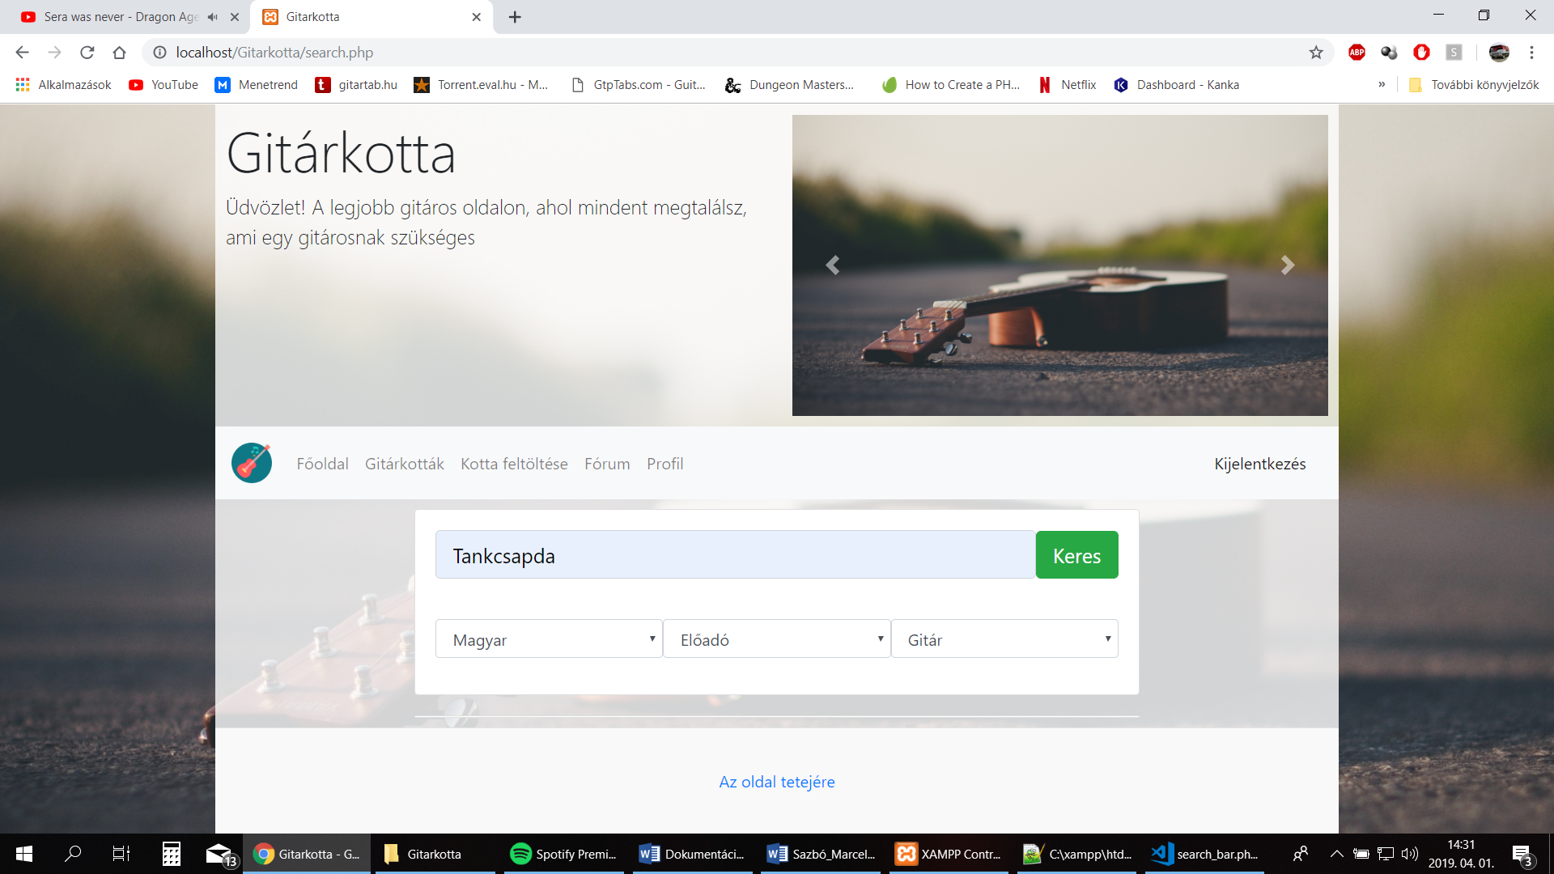

*4.4.2 ábra*

Amennyiben a bevitt adatok helyesek, akkor az oldalon a keresőfelület alatt megjelennek az keresés eredményei. Lásd 4.4.3-mas ábra.

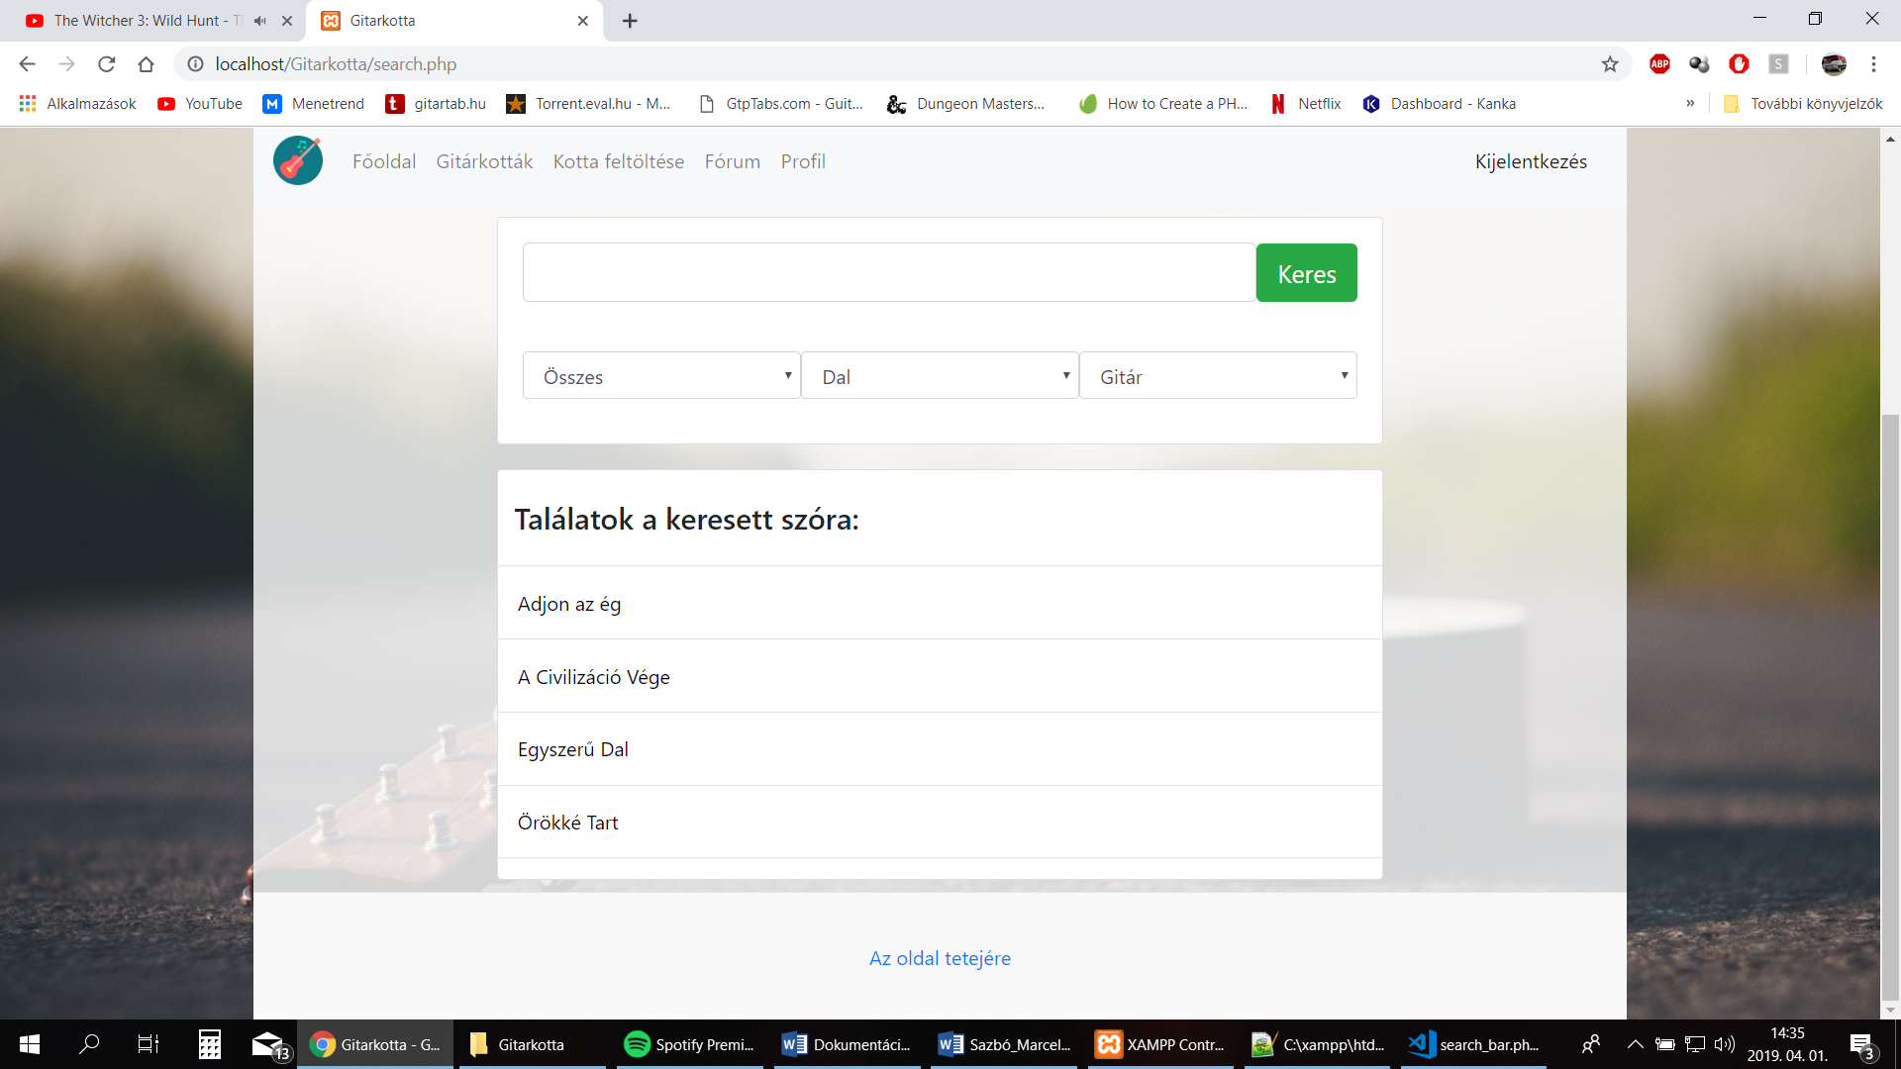



A lista elemire kattintva az oldal átirányít a tab.php-ra, ahol az adott kotta van megjelenítve az oldalon. Amit a következőképpen érek el. Miután az SQL lekérdezés lefutott, akkor a program megnézni, hogy adott-e vissza eredményt, ha adott, akkor egy *while* ciklussal a lekérdezett *cim*, és *kotta_ID* mezőket felhasználva egy *<form>* tag-et készít a program, amit végül kilistáz,a 4.4.2-es ábrán látható módon. A kinézetért az oldalon található CSS kódrészlet felel. Ami az oldal tetejére van beágyazva. A *<form>-*on belül egy gomb van, aminek a felirata megkapja a kotta címét, ami megjelenik a listában, és egy elrejtett mező is van, amelyik az adot kotta ID-ját tartalmazzák. Ha a felhasználó erre a *<form>-ra* rákattint, akkor az átviszi a *tab.php*-ra ahol az átadott kotta ID alapján fogja kiírni a kiválasztott kottát. Egy ottani SQL lekérdezés segítségével.

**if ($result->num_rows > 0)**

**{**

**while($row = $result->fetch_assoc())**

**{**

**echo "**

**<form action=\"tab.php\" method=\"POST\">**

**<button type=\"submit\" class=\"button\" >" . $row["cim"] . "</button>**

**<input type=\"hidden\" value=\"" . $row["kotta_ID"] . "\" name=\"atadott_ID\">**

**</form>**

**<hr>";**

**}**

**}**

## 4.5 A Gitárkotta

A gitárkotta böngészés főoldala a *tab.php*. Erre az oldalra csak akkor lehet rálépni, hogyha az adott link tartalmazza a kotta ID-ját, amit feljebb részleteztem. Az oldal az állandó elemekből épül fel, valamint a benne ágyazott PHP kódból. Az oldal főrésze a Bootstrap grid rendszerét használva 2 részre van osztva. A bal oldalon maga a kotta van, nyers formában, amit az oldal egy txt- fájlból kap meg, amit egy SQL lekérdezéssel szerez meg, mert a kotta táblának egyik mezője, az eleresi_ut tartalmazza ezt. A szerverreől beolvassa a fájlt, és soronként kiírja erre az oldalra.

A jobb oldalon a Bootstrap CSS card elemei vannak felhasználva. Az első kártya egy like rendszert üzemeltet, amire a főoldalon volt példa. Amennyiben a felhasználónak tetszik az adott tab, akkor Felpengetheti, ami a Like megfelelője, vagy éppen Lepengetheti abban az esetben, hogyha mégsem tetszik neki, de már Felpengette. A kód a like_ok táblába beírja a kotta ID-jét, és az adott felhasználót. Ha már az adott felhasználó felpengette, akkor ezután csak lepengetheti, ezáltal megakadályozva azt, hogy egy kottát egy user többször like-olhasson. Már a lap betöltésekor eldönti a program, hogy az adott user már felpengette-e ezt a kottát, és ilyen esetben a Lepengetés gomb jelenik meg a Felpengetés gomb helyén.

A következő kártya a Letöltés lehetőséget kíálja fel. A gombra kattintva egy Bootstrap modal elem nyílik meg, ahonnan a felhasználó könnyedén másolhatja a szöveget is. Egy másolás gomb is helyet kapott, amely JavaScript-et használva automatikusan kimásolja a szöveget. Az így megkapott szöveget a user egy Word dokumentumba, vagy txt fájlba is be tudja másolni akár, és a kedvére szerkeszthetni, amennyiben igényt tart erre. Amennyiben továbbfejlesztésre kerül a projekt, akkor egy PDF letöltési lehetőséget szeretnék megvalósítani ezen a helye, a már meglévő rendszer mellé.

Az ezt követő kártya a Mentés a kedvencek közé nevet viseli. Az itt található gombra kattintva a felhasználó elmentheti a kedvencei közé az adott kottát, amit így nagyon könnyedén elérhet a Profil fül alatt. A gomb megnyomása után az adatbázisba írja be a *kedvencek* táblálba az alább adatokat. User ID, és Kotta ID. Már a lap betöltésekor eldönti a program, hogy az adott user már elmentette-e ezt a kottát, és ilyen esetben egy Törlés gomb jelenik meg a Mentés gomb helyén, amivel könnyen kitörölheti a kedvencek közül az adott kottát.

Az utolsó kártya az adott dal youtube linkjét tartalmazza, hogyha a feltöltő megadta. Ellenkező esetben kiírja, hogy Nincsen megadott link. A videó beszúráséhoz egy *<iframe>* taget használtam, amit a youtube ajánlott efféle megoldásokra. Az alábbi kód felelős a betöltött linkért, amit mindenképpen helyes illeszt be, hogyha a videó elérhető a videómegosztóportálon.

**<div class=\"embed-responsive embed-responsive-16by9\">**

**<iframe class=\"embed-responsive-item\" src=\"" . $_link . "\" frameborder=\"0\" allowfullscreen> </iframe>**

**</div>**

A tab.php példa kinézetéért lásd: 4.5.1-es ábra.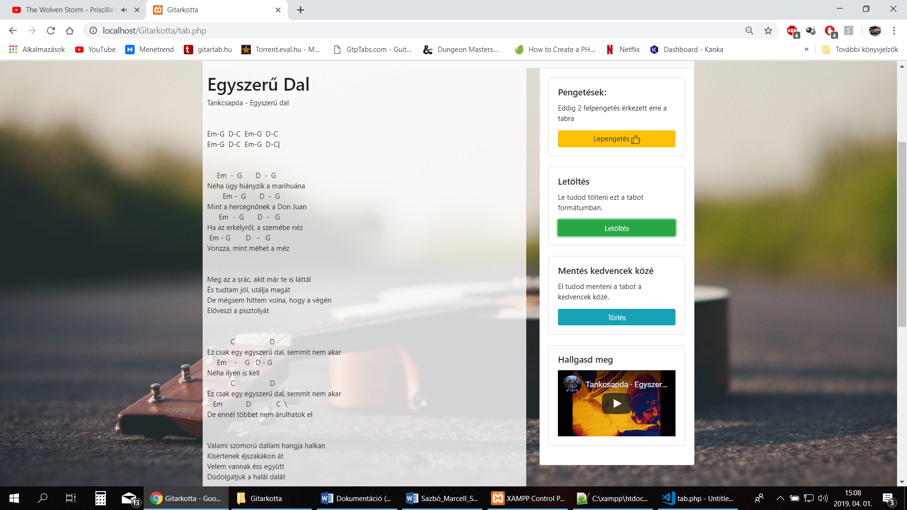

## 4.6 A Kotta Feltöltése

A következő weboldal szekció a Gitárkották Feltölésére szolgáló oldal. Ez az oldalrész a *kotta_upload.php* fájl, ami az előző index.php elvén épül fel a fent részletezett elemekből, és a benne levő kódból. Az oldal egy nagy *<form>* tag-ből áll, ami meghívja a kotta.php-t abban az esetben, hogyha mindent helyesen csinálunk kotta feltöltésnél. A *<form>* tag első mezője a feltölteni kívánt kotta címe, ami egy text mezőként van a kódban, a második a kotta előadójának a neve, ami szintén egy text mezőként van a kódban. A harmadik lépésként ki kell választani a kotta típusát, amit egy legördülő listában tehetünk meg. Míg negyedikként a kotta származását választhatjuk ki radio button-ok segítségével. Alatta az adott dalról egy youtube linket lehet beszúrni, ami később meg fog jelenni a feltöltött kotta mellett. Végül pedgi egy nagy text-area részben feldolgozhatjuk a kottát. Azért választottam ennyire különböző beviteli mezőket, mert szerettem volna sokoldalúbbá tenni a weboldalt, mert véleményem szerint ha minden beviteli mező ugyanolyan lenne, és ugyanúgy nézne ki, akkor unalmassá válna a weboldal.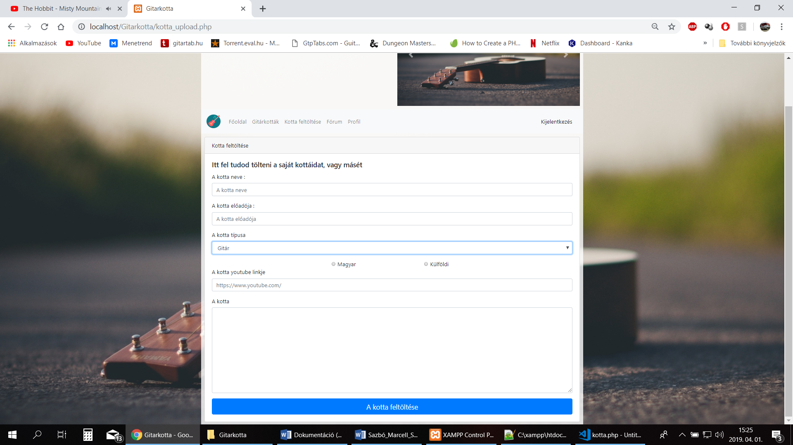



A feltöltés menete A kotta feltöltése gomb megnyomása után kezdődik meg. Lásd 4.6.1-es ábra. A program első körben teszteli, hogy minden mező ki van-e töltve, kivétel a youtube linket tartalmazó, mivel az nem kötelező. Második lépésként lekéri az adatbázistól azt, hogy van-e már ilyen című kotta feltöltve. Hogyha van, akkor tájékoztatja a felhasználót. A harmadik lépésben a feltöltő algoritmus eldönti, hogy ilyen előadó, mint ami be van írva az Előadó mezőbe, már van-e az adatbázisban. Amennyiben van, akkor az előadó ID-jét felhasználva tölti fel a kottát, de ha nem talál ilyen nevű előadót, akkor előbb létrehoz egy új mezőt az előadó táblában, és az ott megkapott ID-t fehasználva tölti fel majd a későbbiekben a kottát. A típus-t egy egyszerű számként tárolja el, és tölti majd fel, ahogyan a kotta származásával is ezt teszi.

Végül a feltölteni kívánt kotta számára nyit egy új txt fájlt, temporary.txt néven. A program a text-area-ba bevitt adaton soronként végigmegy. A sorok elejéről, és végéről leszedi a szóköz, és *whitespace* karaktereket. Majd egy **foreach** ciklus keretében az összes szóköz karaktert, amit a fájl tartalmaz, lecserél ’ *&nbsp*’ típusú *whitespace* karakterekre, hogy a html oldalon való megjelenítés közben megtartsa az eredeti szöveg alakját.

A program ezután ha kapott youtube linket, akkor egy google által írt algoritmussal (lásd az alsó kódrészletet) a youtube linkből, beszúrható videó linket készít. Majd lekéri az oldaltól a feltöltő user ID-já is.

preg_match('/[\\?\\&]v=([^\\?\\&]+)/', $yt_link, $matches);

$link = 'https://www.youtube.com/embed/'.$matches[1];

Ezután az algoritmus kiválasztja a legnagyobb kotta ID-t és egyet hozzáadva eltárolja egy változóban. A temporary.txt-t átnevezi az előbb eltárolt változó neveként, majd feltölti az adatbázisba az össesz adatot. Amennyiben sikeres volt a feltöltés, akkor az oldal átirányítja a felhasználót a Kereső felületre.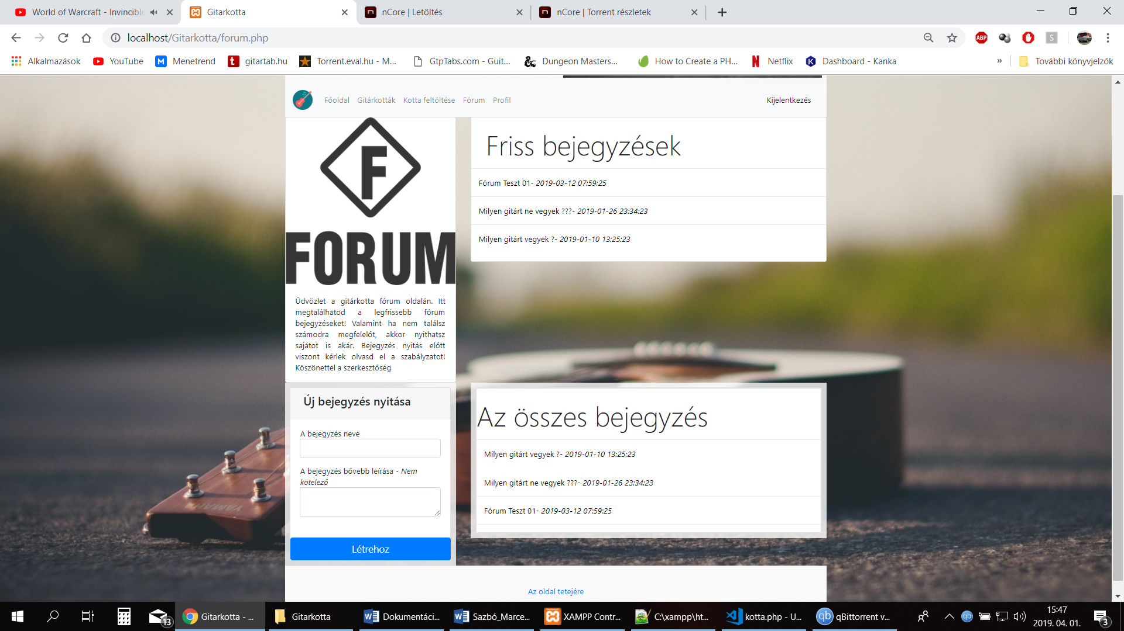

## 4.7 A Fórum

A Fórum a weboldal második szerves része, ugyanis itt beszélgethetnek egymással a felhasználók, és sok továbbfejlesztési potenciál is van benne. Gondolok itt egy kisebb, gitárokkal kapcsolatos, adok-veszek felületre. A Fórum főoldala a forum.php, ami az állandó elemekből epül fel, és külön a benne levő php kódokból. A forum.php a Bootstrap Grid rendszerét hasznosítja, így két oszlopra, és két sorra is van bontva a teljes oldal. Bal felső sarokban egy rövid ismertető van a fórumről, míg a jobb oldalon egy lista, ahol az 5 legfrissebb bejegyzés van, időrendi sorrendben kilistázva. Az itteni lista is ugyanazon az elven működik, mint a Kotta keresés, tehát egy Hidden beviteli mező tartalmazza a topic ID-jét, és ezt átadva tud eljutni a felhasználó az adott topic oldalára.

A bal alsó részen egy topikot nyitó *<form>* tag van, ahol a topik nevét, és leírását megadva lehet új topikot nyitni. Tőle jobbra pedig az összes bejegyzés van, amit nyitottak a fórumon. Az itteni lista is ugyanazon az elven működik, mint a Kotta keresés, ami részletezve van feljebb.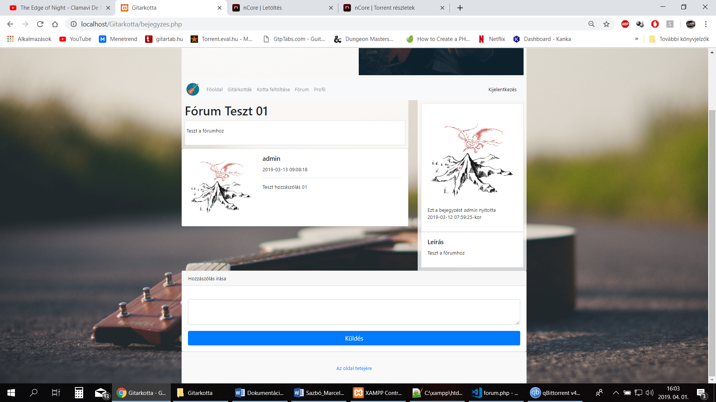

## 4.8 A Fórum Topikjai

A fórum bejegyzésének oldala a Bootstrap Grid rendszerét használva két hasábra van osztva. A bal hasáb első részén a bejegyzés neve van kiírva, míg alatta egy jumbotron elemben a bejegyzés leírása van, lásd 4.8.1-es ábra.

Ezek alatt helyezkednek el a kommentek időrendi sorrendben. A kommentek szekciója is a Grid rendszert használja. A komment blokk bal részén az adott user profilképe helyezkedik el, míg mellette jobbra a user neve van, alatta pedig a kommentelés dátuma. Ezek alatt helyezkedik el maga a komment.

Az oldal jobb oldalán lehet látni a bejegyzést nyitó user profilképét, alatta pedig a usernevét, és azt is, hogy mikor nyitotta a bejegyzést. A kártya alatt pedig ugyanúgy ott van a topik bővebb leírása. A profilkép a szerveren van tárolva, az adott user nevével azonos .png vagy .jpg, vagy .gif fájltípusok, de ezt részletezem a profil szekcióban.

Az oldal alján helyezkedik el a kommentet létrehozó *<form>* , ahol egy text-area részen lehet megírni a kommentet, és az alatta levő küldés gombbal a program feltölti a kommentet az adatbázisba, és újratölti az oldalt, így azonnal megjelenik a komment.

## 4.9 Profil

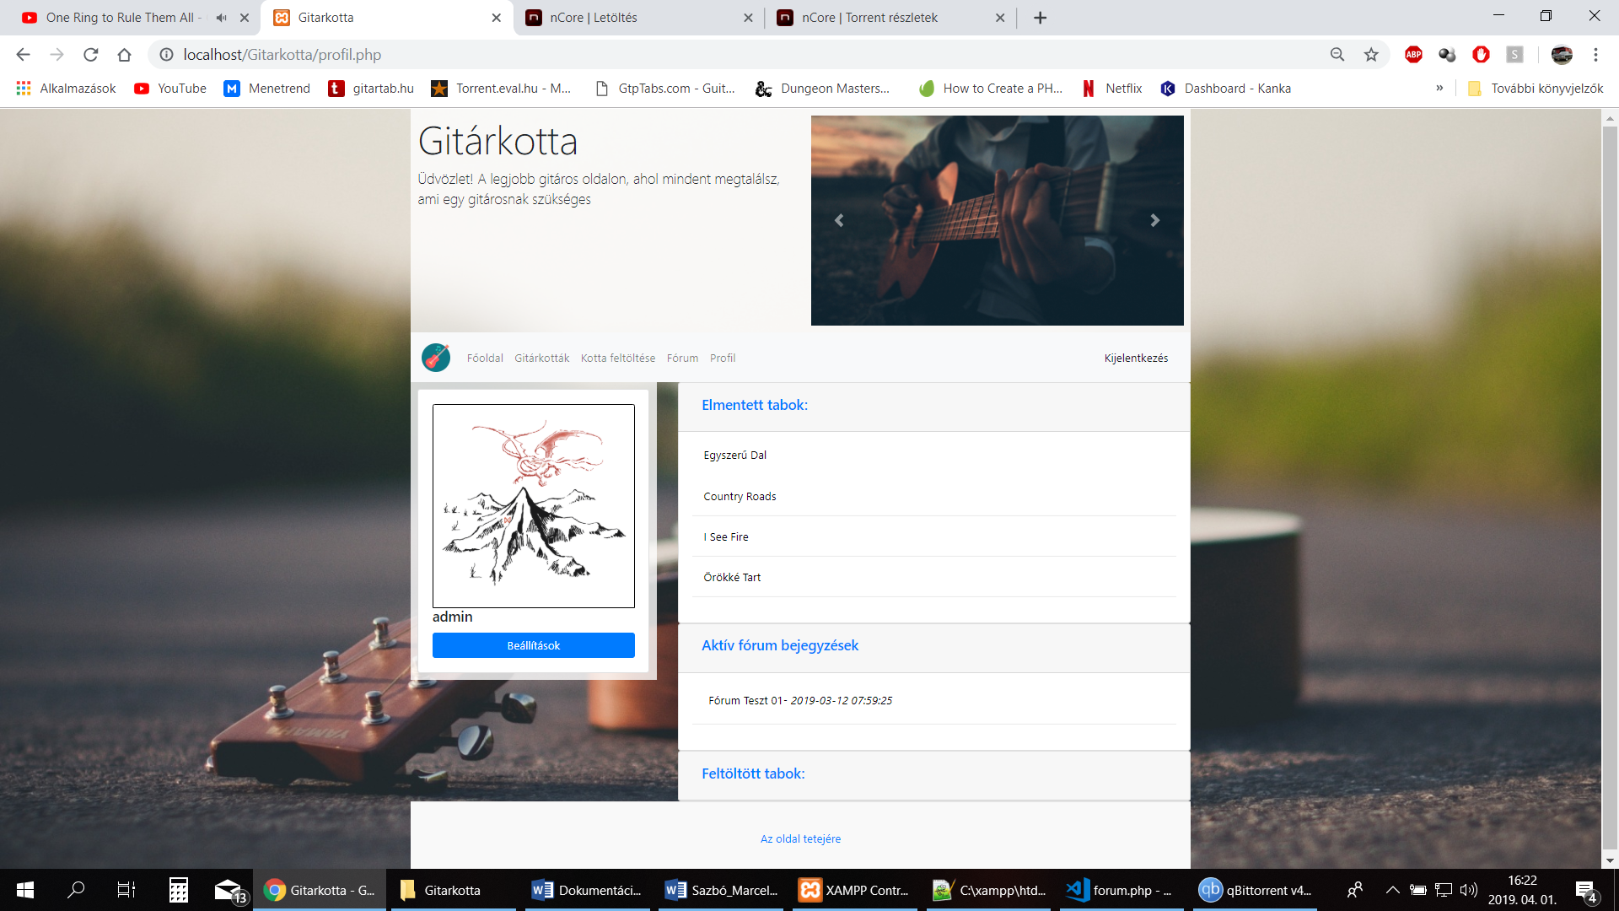

A Profil felület a profil.php oldalból, és az eddig részletezett html oldalakból tevődik össze. Ezen a felületen lehet kezelni a felhasználói profilt, valamint lehet megtekinteni az elmentett kottákat, a nyitott fórum bejegyzéseket, valamint a feltöltött kottákat is itt tudja megnézni a felhasználó. Valamint itt lehetősége van profilképet változtatni.

A Profil kezelőfelülete a Bootstrap Grid rendszerével két hasábra lett osztva, amely bal oldalán egy Card elemmel megjelenítni a felhasználó profilképét. Lásd 4.9.1-es ábra. Alatta a felhasználó felhasználónevét. Ami alatt pedig egy gomb van, ami egy Bootstrap Modal elemet indít el, ahol kezelni tudjuk a beállításokat. Itt rengeteg tovább fejlesztési lehetőség van, hiszen a felhasználó itt meg tudná változtatni az e-mail címét, vag a jelszavát, de jelen pillanatban csak a profilkép cseréjére van lehetőség. Lásd 4.9.2-es ábra

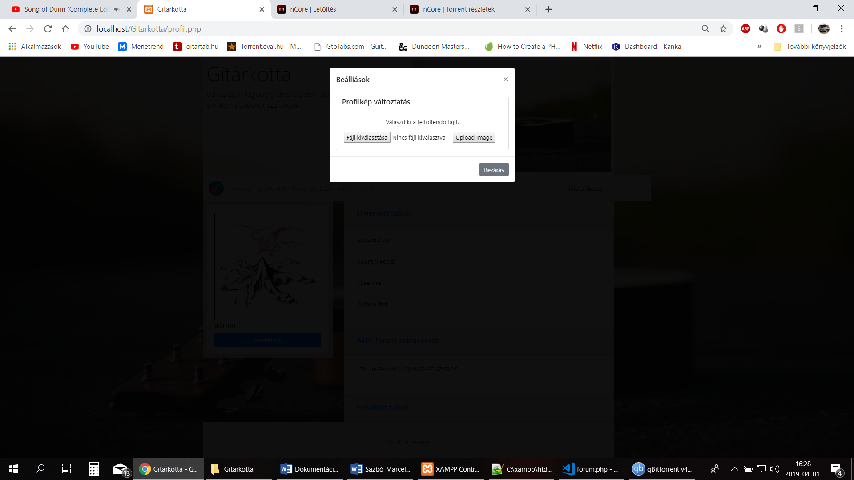

A profilkép feltöltéséhez a felhasználónak egy, a számítógépén tárolt fényképet kell kiválasztania. A kép .jpg vagy .png vagy .gif formátumú lehet. A feltöltéshez a program az *upload.php* fájlt használja. A feltöltendő képfájlt a szerverek a *kepek* mappába teszi, és onnan tallózza be. Az első ellenőrzésképpen megnézi, hogy a user képet akare feltölteni. Második lépésként a szerver ellenőrzi, hogy a kép a megengedett , 500 000 byte, méretarányon belül van-e. Hogyha ezek a feltételek teljesülnek, akkor lekéri a user nevét, és feltölti a fájlt a user nevével megegyező névvel a kepek mappába. Majd az adatbázist frissíti, és a default.jpg képet kicseréli az adott usernél az ő által feltöltött kép elérési útjára. Majd végül visszairányít a profil oldalra. Böngészőtől függően lehetséges, hogy az oldalt teljesen újra kell tölteni, hogy a kép megváltozzon. Mert Google Chrome esetében a tesztelések során a kép nem változott, csak akkor, hogyha a teljes CSS állomány újra lett töltve.

Az oldal jobb oldali hasábjában egy Boostrap Accordion elemet használtam fel, ami egy stílusos legördülő listának felel meg. Az első sorban a user elmentett kottáit lehet böngészni, és innen elérni őket. A második sorban a user által nyitott bejegyzéseket lehet olvasni. Míg a harmadik sorban a user által feltöltött kottákat lehet látni.

# A tesztelési környezet beállítása

## 5.1 Az XAMPP telepítése

A szakdolgozat által leadott fájlok között a van az *xampp-installer.exe* fájl , és a futtatásával tehető meg az XAMPP program telepítése. Más program is alkalmas a feladat ellátására, de véleményem szerint az XAMPP a legmegfelelőbb a célra.

## 5.2 A dbForge telepítése

A mellékelt fájlok közötti *db_forge_setup.exe* futtatásával lehet feltelepíteni az adatbáziskezelő szoftver ingyenes verzióját, majd a programba be kell importálni a megadott fájlok közül az guitar.sql fájlt.

## 5.3 A Google Chrome telepítése

A szakdolgozatom mellé leadott fájlok között a *google_chrome_setup.ex*e futtatásával lehet feltelepíteni a böngészőt. Majd az XAMPP Apache, és MySQL szerverének futtatásával, és az adatbázis másolása után itt lehet megtekinteni a honlapot internetkapcsolattal, mert a BootStrap CSS csak internet segítségével működik.

## 5.3 A honlap XAMPP-ben való futásának lehetővé tétele

Az XAMPP telepítési helyének mappájában található htdocs mappába kell másolnia a leadott fájlok közül a **Gitárkotta** mappa tartalmát, valamint miután elindította az XAMPP kezelőfelületén az Apache és MySQL modulokat, a MySQL modul melletti Admin gombra kattintva, a felugró böngészőablakban megjelenő honlapon az SQL fülre kattintva a szöveges dobozba illessze be a **Honlap/MySQL** mappában található *adatbázis.sql* fájl tartalmát, és kattintson az indítás gombra. Ezek után a böngészőben a *localhost* címet beírva, majd ott kiválasztva a **Gitárkotta** mappát megjelenik a honlap.

# Összefoglalás

A projektet az elképzeléseim szerint teljesen sikerült elkészítenem. Sikerült megvalósítan az általam elképzelt felületet, és az összes, általam tervezett funkciót is.

A projekt véleményem szerint igényesen néz ki, és minden lényeges funkciót hiba nélkül végre tud hajtani. Az elkészítése alatt rengeteget tanultam, és sikeresen tudtam felhasználni a tanév alatt megszerzett tudást is. Véleményem szerint megfelelő feljlesztői környezetet választottam a munka elvégzésére, és teljes mértékben meg vagyok elégedve a felhasznált programozási nyelvekkel. A jövőben szeretném továbbfejleszteni a weboldalt, és valószínűnek tartom, hogy továbbra is ezeket a programozási elveket, valamint ezt a fejlesztői környezet fogom használni.

# Felhasznált irodalom

2018.12.01: Bootstrap 4 Dokumentáció: <https://getbootstrap.com/docs/4.3/layout/overview/>

2018.12.01: W3Schools HTML dokumentáció: <https://www.w3schools.com/html/html_examples.asp>

2018.12.10: PHP dokumentáció:

<https://www.php.net/>